Практическая работа №8

Тема: «Функции с рекурсией»

**Задание 8-13**

Провести вычисление интеграла вида

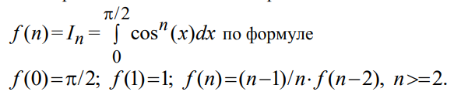

double integral(int n) {

if (n == 0) {

return 3.14 / 2;

}

else if (n == 1) {

return 1;

}

else {

return ((n - 1) / (double)n) * integral(n - 2);

}

}

int main()

{

setlocale(LC_ALL, "RU");

int n;

cout << "Лабораторная работа №8.\nЗадание 1. Введите n:";

cin >> n;

double result = integral(n);

cout << "Интеграл cos^n(x) с n = " << n << " это " << result;

return 0;

}

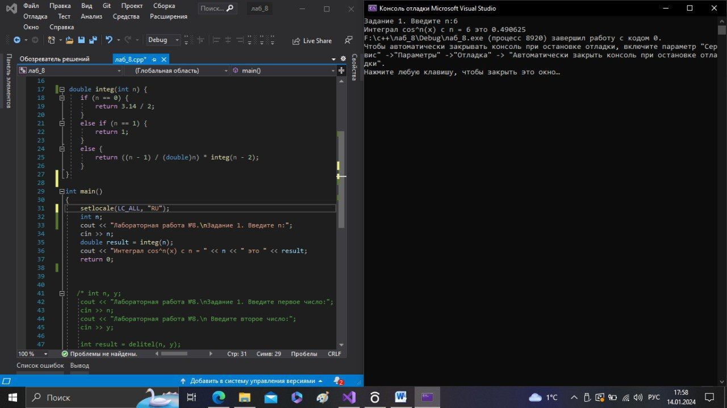

**Задание 8-18**

Вычислить функцию Бесселя 8-го порядка с аргументом *x* 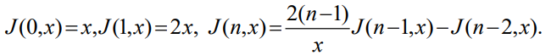

**Задание 8-24**

